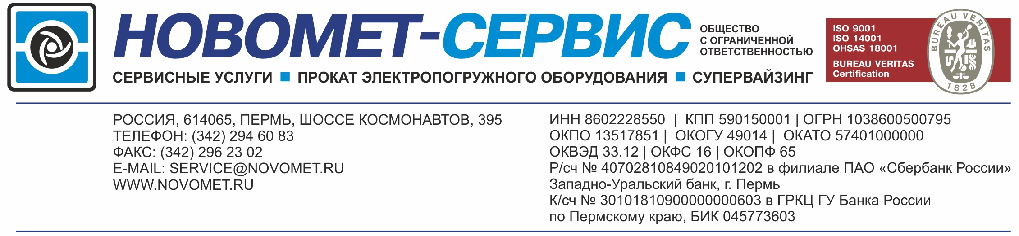
№ _____ от « ___ » __________ 20 17 г.
На № _____ от « ___ » __________ 20 17 г.
Руководителю предприятия

Запрос предложений на ЗИП для СУ и ТМС

Уважаемый руководитель!

Сообщаем Вам плановую потребность в ЗИП для СУ и ТМС «Электон» на 1 квартал 2018 года:
Наименование | Обозначение | Е/и | Кол-во
Переходник для электродвигателя АДМ63А2 (вал диаметром 14 мм) | ЦТКД 214.001 | шт. | 10
Датчик положения ротора ДПР-01 | ЦТКД 065.43.05 v3.01 | шт. | 4
Вентилятор осевой ШН | ЦТКД 028.02 | шт. | 2
Плата процессора | ЦТКД 300.03 (065.42.03) | шт. | 8
Плата управления приводом | ЦТКД 065.43.03 | шт. | 6
Плата драйвера | ЦТКД 065.14 | шт. | 8
Плата драйвера | ЦТКД 065.14-02 | шт. | 8
Плата BР1 | ЦТКД 300.05 | шт. | 10
Плата процессора | ЦТКД 081.02.02 | шт. | 3
Плата процессорная | ЦТКД 188.02.05 | шт. | 3
Плата управления | ЦТКД 223.01.17-05v4 (320 атм.) с датчиком давления | шт. | 260
Плата отключения | ЦТКД 228.01.08 v23 | шт. | 250
Плата конденсаторов | ЦТКД 228.01.08.02 v1 | шт. | 250
Вилка | ЦТКД 331.01.01.20 | шт. | 250
Гермоввод | ЦТКД 331.01.01 | шт. | 180

Предлагаю Вам направить коммерческое предложение на следующих условиях:
- адрес грузополучателя – ОП «Новомет-Ноябрьск» (629809, ЯНАО, Тюменская область, г. Ноябрьск, промзона, панель 13);
- стоимость тары, упаковки и транспортировки включены в цену продукции;
- оплата осуществляется в течение 60 дней с момента приемки грузополучателем по количеству и качеству.
В случае Вашей заинтересованности прошу направить официальный ответ до 14:00 мск 17 ноября 2017 г. по адресу: service@novomet.ru.

Зам. директора по контрактованию В.В. Голоушкин

